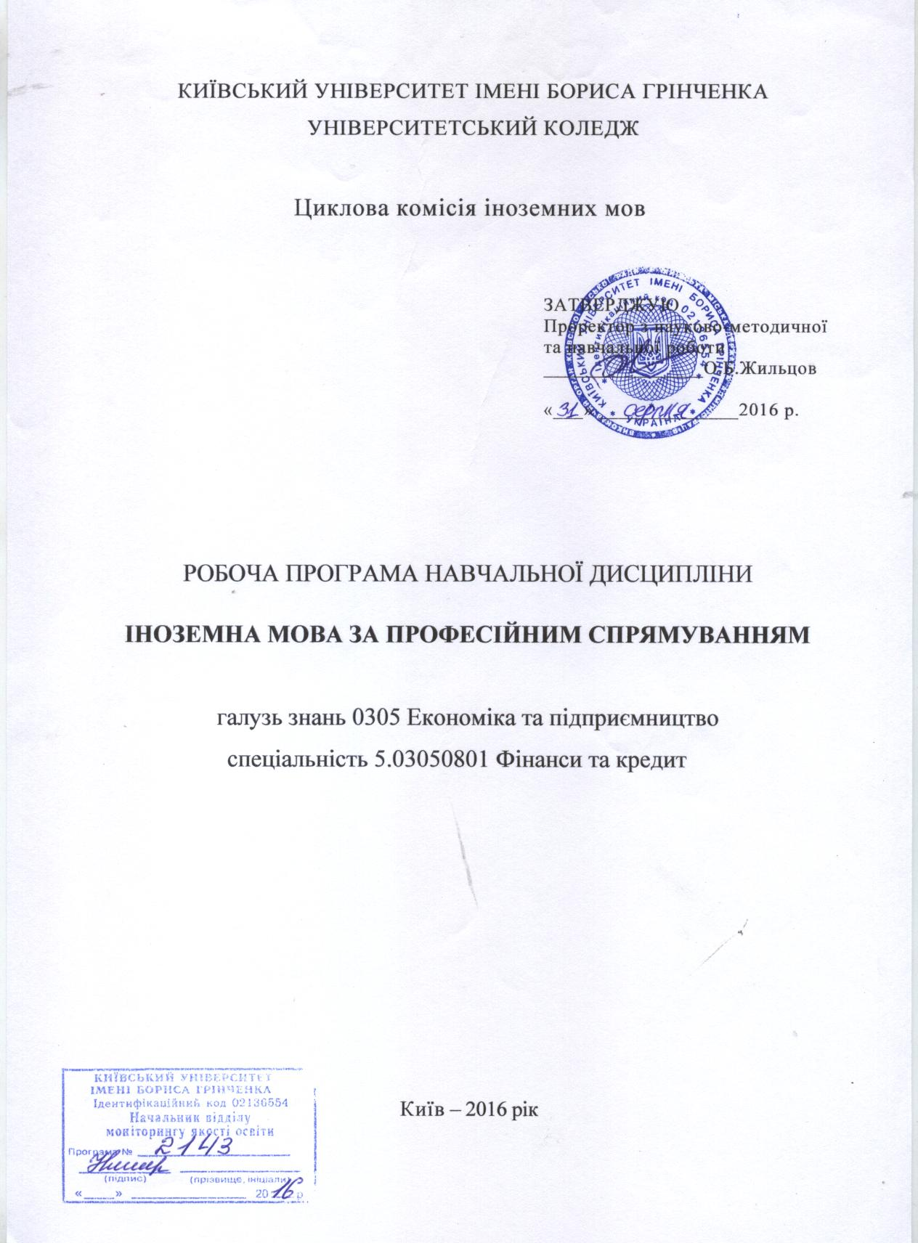

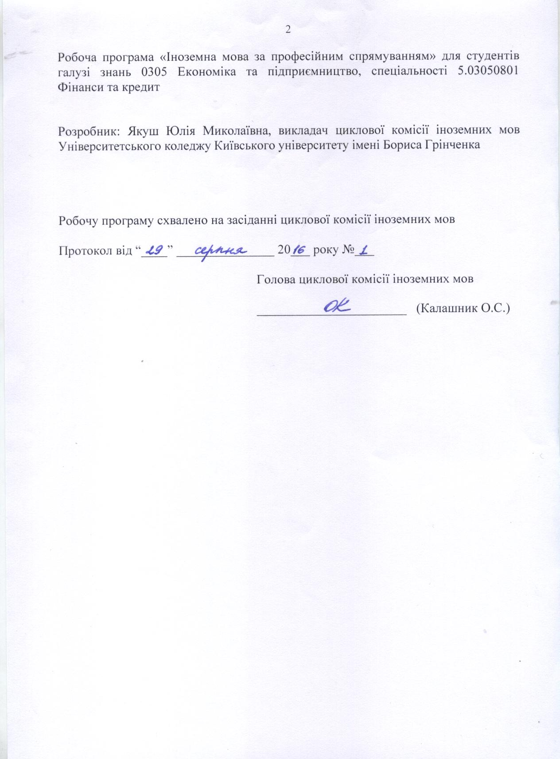

Опис навчальної дисципліни

Найменування показників | Галузь знань, напрям підготовки, освітньо-кваліфікаційний рівень | Характеристика навчальної дисципліни
 |  | денна форма навчання
Кількість кредитів – 6 | Галузь знань  0305 Економіка та підприємництво | Нормативна
Змістових модулів – 6 | Спеціальність  5.03050801  Фінанси та кредит | Рік підготовки:
 |  | 2-й |  | 3-й
Загальна кількість годин – 180 год. |  | Семестр
 |  | 3-й | 4-й | 5-й
 |  | Практичні
 |  | 28 год. | 28 год. | 28 год.
Тижневих годин для денної форми навчання:  аудиторних – 2  самостійної роботи студента – 2 | Освітньо-кваліфікаційний рівень:  «молодший спеціаліст» | Індивідуальні
 |  | 8 год. | 8 год. | 8 год.
 |  | Підсумковий контроль
 |  | 4 год. | 4 год. | 4 год.
 |  | Самостійна робота
 |  | 20 год. | 20 год. | 20 год.
 |  | Вид контролю: екзамен

- Мета та завдання навчальної дисципліни

Мета: розвиток іншомовної діяльнісної компетенції у повсякденних, загальних ділових, і у фахових ситуаціях; навчання іншомовного спілкування; усвідомлення студентом відносин між власною та іноземними культурами; розвиток і активізація міжфахового мислення.
Завдання: формування необхідної комунікативної спроможності в усній та письмовій формах в межах тематики, окресленої завданнями майбутньої професійної діяльності студента як операціоніста з фінансів та кредиту; досягнення студентом рівнів мовної компетенції, що відповідають міжнародним стандартам, викладеним у загальноєвропейських рекомендаціях з мовної освіти; формування навичок та вмінь автономного навчання, що передбачає формування у студента власної відповідальності за результати навчання шляхом організації навчального процесу спільно з викладачем.

У результаті вивчення навчальної дисципліни в студентів мають бути сформовані такі предметні компетентності:
- знання спеціальної лексики та граматичних конструкцій для повного розуміння змісту текстів за професійним спрямуванням;
- знання лексичного мінімуму регіональних та соціальних відносин між Україною та країною, мову якої вивчають;
- розуміння й тлумачення різних аспектів культури і мовної поведінки у професійному середовищі;
- володіння усною монологічною і діалогічною мовою в межах побутової, суспільно-політичної та фахової тематики;
- вміння сприймати мовлення іншої особи як при безпосередньому спілкуванні, так і в запису;
- знання термінології з питань професійної діяльності;
- знання стандартів ділових паперів, рефератів та анотацій;
- знання лексико-граматичного мінімуму забезпечення мовно-комунікативного рівня проведення презентацій;
- уміння оформлювати фінансові документи; складати фінансову звітність англійською мовою;
- здатність знаходити й опрацьовувати інформацію іноземною мовою;
- здатність аналізувати та реферувати фахову інформацію.

2. Програма навчальної дисципліни

Змістовий модуль 1. Основи фінансів. Finance Basics.
Тема 1. Канцелярські товари для офісу. Office supplies.
Лексика: pen, pencil, legal pad, envelope, marker, highlighter, binder, stapler, staples, tape.
Граматика: imperative and present simple.
Тема 2. Офісний інтер’єр. Office furniture.
Лексика: desk, sectional, swivel, adjustable, office chair, ergonomic, store, file cabinet, bookcase, desk lamp.
Граматика: present continuous.
Тема 3. Офісна техніка. Office machines.
Лексика: computer, monitor, mouse, keyboard, printer, wireless, copier, toner, scanner, fax machine, shredder, shared, old.
Граматика: present continuous + always.
Тема 4. Фінансові документи. Financial documents.
Лексика: application, letter of credit, insurance policy, business plan, legal tender, record, file, statement, review, contract.
Граматика: present simple and continuous.
Тема 5. Готівка. Cash terms.
Лексика: cash, coin, change, withdrawal, deposit, flow, petty cash, cash advance, expenditure.
Граматика: state verbs.
Тема 6. Прогнози товарообігу. Change in value.
Лексика: increase, decrease, expand, shrink, grow, decline, peak, bottom out, fluctuate, steady.
Граматика: present perfect simple and continuous.
Тема 7. Бухгалтерський баланс. The balance sheet.
Лексика: balance sheet, assets, intangible assets, accounts receivable, property and equipment, inventory, liabilities, owner’s equity, account payable, total liabilities.
Граматика: used to, would, be used to & get used to.

Змістовий модуль 2. Банківська справа. Banking.
Тема 1. Використання грошей. Using money.
Лексика: spend, save, invest, debit card, credit card, monitor, charge, direct deposit, credit limit, track, purchase.
Граматика: past simple and continuous.
Тема 2. Банківські рахунки. Bank accounts.
Лексика: commercial bank, checking account, check, quality, rate, provide, inquire, retail bank, overdraft, savings account, interest, accrue, credit.
Граматика: використання минулих часів у ввічливих формах.

Тема 3. Послуги банків. Bank services.
Лексика: services, access, ATM, online banking, bill pay, letter of credit, transfer, cashier's check, returned, fee.
Граматика: present perfect and the past.
Тема 4. Види позики. Loans.
Лексика: personal loan, auto loan, collateral, mortgage interest rate, points, term, apply, early payoff penalty closing costs.
Граматика: використання тривалих форм для вираження довідкової інформації.
Тема 5. Види організацій. Types of businesses.
Лексика: sole proprietor, owner, partnership, cooperative, corporation, incorporated, non-profit organization, information LLC, private, public, shareholder, C Corporation.
Граматика: past perfect simple and continuous.
Тема 6. Bиди витрат. Types of cost.
Лексика: cost, administrative, advertising, distribution, storage, production, labor, fixed costs, variable costs, total costs, business performance.
Граматика: вираження наміру та жалю.
Тема 7. Фінансовий кошторис. Budgets.
Лексика: budget, income, debt, profit, overheads, plan, master, operating budget, cash budget, staff, sufficient.
Граматика: used to, would, be used to & get used to.

Змістовий модуль 3. Інвестування коштів. Investing your money.
Тема 1. Види інвестицій. Types of investments.
Лексика: purchase, sell, investment, bonds, certificate of deposit, stocks, equity, mutual fund, pool, securities, money market account, real estate.
Граматика: вираження майбутніх дій (be going to and present continuous).
Тема 2. Інвестиційний стиль. Investment style.
Лексика: risk tolerance, risk-free, risk-aversion, comfort zone, retirement, personal investment, goal, aggressive, conservative, moderate .
Граматика: вираження майбутніх дій (will, shall and the present tense).
Тема 3. Вихід на пенсію. Retirement.
Лексика: IRA, Roth IRA, pension, profit sharing, portfolio, trust, tax, cash in, retirement age, contribution, match, rollover.
Граматика: структура презентацій та воркшопів.
Тема 4. Фондова біржа. The stock market.
Лексика:trade, share, dividends, public, shareholder, going concern, IPO, bear market, bull market, gain, dip, skyrocket.
Граматика: future continuous and future perfect.
Тема 5. Адміністративний відділ. The front office.
Лексика: raise, equity capital, launch, dept capital, proprietary trading, merger, acquisition, pitch book, product coverage.
Граматика: використання the future continuous у ввічливих формах.
Тема 6. Операційний відділ. The middle office.
Лексика: risk management, market risk, credit risk, capital, operational risk, compliance, bold, CFO, commensurate, CV, conservative.
Граматика: способи вираження майбутніх дій.
Тема 7. Відділ супроводу угод. The Back Office.
Лексика: operations, data-checking, trade, information technology, trade confirmation, settle, software, update, state-of-the-art.
Граматика: показники майбутнього часу.

Змістовий модуль 4. Робота у галузі фінансів. Job in Finance.
Тема 1. Правила та норми. Regulation.
Лексика: regulation, investigation, violate, insider information, insider trading, breach, fiduciary, non-public, quid pro quo, material, confidence.
Граматика: модальні дієслова для вираження можливості, прохання, дозволу і пропозиції.
Тема 2. Керуючий банком. Bank manager.
Лексика: bank manager, oversee, solve, responsible, relationship, work ethic, organization, supervise, motivate, goals, branch, clientele.
Граматика: еквіваленти модальних дієслів.
Тема 3. Бухгалтер. Accountant.
Лексика: payroll, total wages, gross wages, stubs, cash collections, checking account, cash disbursements, procurement, inventory, purchase order, on credit, property accounting.
Граматика: модальні дієслова для вираження пропозицій та порад.
Тема 4. Податковий консультант. Tax consultant.
Лексика: tax consultant, tax preparer, tax, file, tax return, assist, advice, back taxes, tax debt, audit, refund, circumstances.
Граматика: способи вираження неофіційних пропозицій.
Тема 5. Фінансовий консультант. Financial advisor.
Лексика: financial advisor, financial planning, insurance products, risk assessment, investor profile, asset allocation, commission, free-only, best interest.
Граматика: модальні дієслова для вираження необхідності.
Тема 6. Маклер на фондовій біржі. Stock broker.
Лексика: stock broker, brokerage, sales agent, stock exchange, service, execute-only, carry out, client, advisory dealing, discretionary dealing, on one’s behalf.
Граматика: способи вираження наказів.
Тема 7. Трейдер. Trader.
Лексика: day trader, investment firm, direction, portfolio manager, capital market, derivatives market, currency market, monitor, prices, salary, bonus.
Граматика: модальні дієслова для вираження припущення.

Змістовий модуль 5. Фінансові справи. Business finance.
Тема 1. Попит, пропозиція та ціни. Supply, demand and prices.
Лексика: supply, demand, prices, quantity, sale, determine, consumer, spending, trend, supply, elasticity, downturn, surplus.
Граматика: умовні речення для вираження теперішніх і майбутніх дій.

Тема 2. Відкриття власної справи. Starting a business.
Лексика: business plan, initial, contribution, sales revenue, margin, gross, profit, location, legal structure, license, permit.
Граматика: умовні речення для вираження нереальних дій у теперішньому та минулому часі.
Тема 3. Бухгалтерський баланс. Balance sheet.
Лексика: retained profit, capital reserve, working capital, quick ratio, default, depreciation, current assets, current liabilities, fixed assets, Certified Public accountant, plant.
Граматика: умовний спосіб.
Тема 4. Прибутки та збитки. Profit and loss accounts.
Лексика: income statement, revenue, cost of sales, cost of goods sold, depreciation, expenses, margin, overhead, gross profit, net profit, net sales.
Граматика: утворення та вживання пасивного стану.
Тема 5. Прогноз товарообігу. Sales forecast.
Лексика: predict, expect, competition, existing, volume, estimate, contract, comparison, past sales, seasonal trend, pricing policy.
Граматика: вживання пасивних форм у діловому листуванні.
Тема 6. Контроль. Controlling operations.
Лексика: control, strategic business unit, just-in-time approach, minimizes storage, break-event-point, quality control, supply chain, inventory management.
Граматика: модальні дієслова з пасивними формами, дієслово з двома додатками.
Тема 7. Ділові відносини. Business relationships.
Лексика: buyout, divestment, parent company, take-over, friendly take-over, hostile take-over, offer, tender offer, white knight.
Граматика: використання модальних дієслів з пасивними формами у звітах.

Змістовий модуль 6. Термінологія у сфері страхування. Key terms in insurance.
Тема 1. Основи страхування. Insurance basics.
Лексика: insure, premium, compensation, cover, life insurance, auto insurance, health insurance, policy, term, disability insurance, property insurance.
Граматика: питальні речення.
Тема 2. Страхове відшкодування. Insurance claim.
Лексика: claim, file, estimate, policy number, loss, agent, policy holder, claims adjuster, investigation, monetary value, determine, available, confirm.
Граматика: розділові питання.
Тема 3. Центральні банки. Central banks.
Лексика: reserve bank, monetary authority, money supply, monopoly, legal tender, fiat money, inflation, price stability, exchange rate, contractionary, hyperinflation. Граматика: непряма мова (твердження та інструкції).
Тема 4. Міжнародні організації. International organizations.
Лексика: IMF, WTO, GNP, UN, NAFTA, OPEC, EU, G20, ASEAN, Multinational Corporation, complexity.
Граматика: непряма мова (запитання).
Тема 5. Економічні показники. Economic indicators.
Лексика: unemployment, trade, import, export, labor mobility, housing starts, consumer price index, leading indicator, lagging indicator, coincident indicator, boom, recession, depression, bubble, collapse.
Граматика: ввічливі прохання у ділових листах.
Тема 6. Економічна стабільність. Economic stability.
Лексика: stabilize, struggle, fluctuation, stagflation, fall into, Gross Domestic Product, private consumption, gross private investment, government spending, let go of, sluggish, deflation, stagflation.
Граматика: перехідні дієслова.
Тема 7. Економічна теорія. Economic theory.
Лексика: theory, Keynesian economics Neoclassical economics, rational, self-interest, public sector, invisible hand, laissez faire, incentive, private sector, stimulus, debate, rational.
Граматика: порівняльне вживання інфінітива та ing-форми.

3. Структура навчальної дисципліни

Назви змістових модулів і тем | Кількість годин
 | денна форма
 | усього |  | у тому числі
 |  |  | практ. |  | інд. |  | пк | с.р.
1 | 2 |  | 3 |  | 4 |  | 5 | 6
Змістовий модуль 1. Основи фінансів. Finance Basics.
Тема 1. Канцелярські товари для офісу. Office supplies. | 4 | 2 |  |  |  |  |  | 2
Тема 2. Офісний інтер’єр.  Office furniture. | 2 | 2
Тема 3. Офісна техніка. Office machines. | 4 | 2 |  |  |  |  |  | 2
Тема 4. Фінансові документи.  Financial documents. | 4 | 2 |  | 2
Тема 5. Готівка. Cash terms. | 4 | 2 |  |  |  |  |  | 2
Тема 6. Прогнози товарообігу.  Change in value. | 4 | 2 |  | 2
Тема 7. Бухгалтерський баланс.  The balance sheet. | 6 | 2 |  |  |  |  |  | 4
Модульна контрольна робота 1. | 2 |  |  |  |  | 2
Разом за змістовим модулем 1. | 30 | 14 |  | 4 |  | 2 |  | 10
Змістовий модуль 2. Банківська справа. Banking.
Тема 1. Використання грошей.  Using money. | 4 | 2 |  |  |  |  |  | 2
Тема 2. Банківські рахунки.  Bank accounts. | 2 | 2
Тема 3. Послуги банків. Bank services. | 4 | 2 |  |  |  |  |  | 2
Тема 4. Види позики. Loans. | 4 | 2 |  | 2
Тема 5. Види організацій.  Types of businesses. | 4 | 2 |  |  |  |  |  | 2
Тема 6. Bиди витрат. Types of cost. | 4 | 2 |  | 2
Тема 7. Фінансовий кошторис. Budgets. | 6 | 2 |  |  |  |  |  | 4
Модульна контрольна робота 2. | 2 |  |  |  |  | 2
Разом за змістовим модулем 2. | 30 | 14 |  | 4 |  | 2 |  | 10
Разом за 3 семестр | 60 | 28 |  | 8 |  | 4 |  | 20

Назви змістових модулів і тем | Кількість годин
 | денна форма
 | усього |  | у тому числі
 |  |  | практ. |  | інд. |  | пк | с.р.
1 | 2 |  | 3 |  | 4 |  | 5 | 6
Змістовий модуль 3. Інвестування коштів. Investing your money.
Тема 1. Види інвестицій.  Types of investments. | 4 | 2 |  |  |  |  |  | 2
Тема 2. Інвестиційний стиль.  Investment style. | 2 | 2
Тема 3. Вихід на пенсію. Retirement. | 4 | 2 |  |  |  |  |  | 2
Тема 4. Фондова біржа.  The stock market. | 4 | 2 |  | 2
Тема 5. Адміністративний відділ.  The front office. | 4 | 2 |  |  |  |  |  | 2
Тема 6. Операційний відділ.  The middle office. | 4 | 2 |  | 2
Тема 7. Відділ супроводу угод.  The Back Office. | 6 | 2 |  |  |  |  |  | 4
Модульна контрольна робота 3. | 2 |  |  |  |  | 2
Разом за змістовим модулем 3. | 30 | 14 |  | 4 |  | 2 |  | 10
Змістовий модуль 4. Робота у галузі фінансів. Job in Finance.
Тема1.Обов’язкові постанови. Regulation. | 4 | 2 |  |  |  |  |  | 2
Тема 2. Керуючий банком.  Bank manager. | 2 | 2
Тема 3. Бухгалтер. Accountant. | 4 | 2 |  |  |  |  |  | 2
Тема 4. Податковий консультант.  Tax consultant. | 4 | 2 |  | 2
Тема 5. Фінансовий консультант. Financial advisor. | 4 | 2 |  |  |  |  |  | 2
Тема 6. Маклер на фондовій біржі. Stock broker. | 4 | 2 |  | 2
Тема 7. Трейдер. Trader. | 6 | 2 |  |  |  |  |  | 4
Модульна контрольна робота 4. | 2 |  |  |  |  | 2
Разом за змістовим модулем 4. | 30 | 14 |  | 4 |  | 2 |  | 10
Разом за 4 семестр | 60 | 28 |  | 8 |  | 4 |  | 20

Назви змістових модулів і тем | Кількість годин
 | денна форма
 | усього |  | у тому числі
 |  |  | практ. |  | інд. |  | пк | с.р.
1 | 2 |  | 3 |  | 4 |  | 5 | 6
Змістовий модуль 5. Фінансові справи. Business finance.
Тема 1. Попит, пропозиція та ціни. Supply, demand and prices. | 4 | 2 |  |  |  |  |  | 2
Тема 2. Відкриття власної справи. Starting a business. | 2 | 2
Тема 3. Бухгалтерський баланс.  Balance sheet. | 4 | 2 |  |  |  |  |  | 2
Тема 4. Прибутки та збитки.  Profit and loss accounts. | 4 | 2 |  | 2
Тема 5. Прогноз товарообігу.  Sales forecast. | 4 | 2 |  |  |  |  |  | 2
Тема 6. Контроль за роботою. Controlling operations. | 4 | 2 |  | 2
Тема 7. Ділові відносини.  Business relationships. | 6 | 2 |  |  |  |  |  | 4
Модульна контрольна робота 5. | 2 |  |  |  |  | 2
Разом за змістовим модулем 5. | 30 | 14 |  | 4 |  | 2 |  | 10
Змістовий модуль 6. Термінологія у сфері страхування. Key terms in insurance.
Тема 1. Основи страхування.  Insurance basics. | 4 | 2 |  |  |  |  |  | 2
Тема 2. Страхове відшкодування. Insurance claim. | 2 | 2
Тема 3. Центральні банки. Central banks. | 4 | 2 |  |  |  |  |  | 2
Тема 4. Міжнародні організації. International organizations. | 4 | 2 |  | 2
Тема 5. Економічні показники. Economic indicators. | 4 | 2 |  |  |  |  |  | 2
Тема 6. Економічна стабільність. Economic stability. | 4 | 2 |  | 2
Тема 7. Економічна теорія.  Economic theory. | 6 | 2 |  |  |  |  |  | 4
Модульна контрольна робота 6. | 2 |  |  |  |  | 2
Разом за змістовим модулем 6. | 30 | 14 |  | 4 |  | 2 |  | 10
Разом за 5 семестр | 60 | 28 |  | 8 |  | 4 |  | 20
Усього годин | 180 | 84 |  | 24 |  | 12 |  | 60

4.Теми практичних занять

№  з/п | Назва теми | Кількість  годин
1 | Канцелярські товари для офісу. Office supplies. | 2
2 | Офісний інтер’єр. Office furniture. | 2
3 | Офісна техніка. Office machines. | 2
4 | Фінансові документи. Financial documents. | 2
5 | Готівка. Cash terms. | 2
6 | Прогнози товарообігу. Change in value. | 2
7 | Бухгалтерський баланс. The balance sheet. | 2
8 | Використання грошей. Using money. | 2
9 | Банківські рахунки. Bank accounts. | 2
10 | Послуги банків. Bank services. | 2
11 | Види позики. Loans. | 2
12 | Види бізнесу. Types of businesses. | 2
13 | Bиди витрат. Types of cost. | 2
14 | Фінансовий кошторис. Budgets. | 2
15 | Види інвестицій. Types of investments. | 2
16 | Інвестиційний стиль. Investment style. | 2
17 | Вихід на пенсію. Retirement. | 2
18 | Фондова біржа. The stock market. | 2
19 | Адміністративний відділ. The front office. | 2
20 | Операційний відділ. The middle office. | 2
21 | Відділ супроводу угод. The Back Office. | 2
22 | Обов’язкові постанови. Regulation. | 2
23 | Керуючий банком. Bank manager. | 2
24 | Бухгалтер. Accountant. | 2
25 | Податковий консультант. Tax consultant. | 2
26 | Фінансовий консультант. Financial advisor. | 2
27 | Маклер на фондовій біржі. Stock broker. | 2
28 | Трейдер. Trader. | 2
29 | Попит, пропозиція та ціни. Supply, demand and prices. | 2
30 | Відкриття власної справи. Starting a business. | 2
31 | Бухгалтерський баланс. Balance sheet. | 2
32 | Прибутки та збитки. Profit and loss accounts. | 2
33 | Прогноз товарообігу. Sales forecast. | 2
34 | Контроль за роботою. Controlling operations. | 2
35 | Ділові відносини. Business relationships. | 2
36 | Основи страхування. Insurance basics. | 2
37 | Страхове відшкодування. Insurance claim. | 2
38 | Центральні банки. Central banks. | 2
39 | Міжнародні організації. International organizations. | 2
40 | Економічні показники. Economic indicators. | 2
41 | Економічна стабільність. Economic stability. | 2
42 | Економічна теорія. Economic theory. | 2

5. Самостійна робота

№  з/п | Назва теми | Кількість  годин
1 | Професії. Jobs. | 2
2 | Демонстрація фінансових даних. Pictures of financial data. | 2
3 | Тенденції. Describing trends. | 2
4 | Загальноприйняті скорочення. Common abbreviations. | 4
5 | Термінологія у сфері фінансового планування.  Key terms in financial planning. | 2
6 | Види витрат. Identifying costs. | 2
7 | Готівка. Cash terms. | 2
8 | Цінова політика. Price-demand relationship. | 4
9 | Термінологія у сфері фінансового управління.  Key terms in managing company finances. | 2
10 | Накладні витрати. Overheads. | 2
11 | Фінансовий контроль. Financial control. | 2
12 | Цінова політика. Pricing policies. | 4
13 | Визначення показників фінансової діяльності.  Key terms in measuring financial performance. | 2
14 | Бухгалтерський баланс. The balance sheet. | 2
15 | Врахування прибутків і збитків.  Reading a profit and loss account. | 2
16 | Рентабельність. Aspects of profitability. | 4
17 | Термінологія у сфері банківської справи.  Key terms in banking. | 2
18 | Послуги банків. Banking services. | 2
19 | Позики. Planning borrowing. | 2
20 | Страховий позов. An insurance claim. | 4
21 | Термінологія у сфері інвестування.  Key terms in investment. | 2
22 | Тенденції розвитку.  Describing trends and share movements. | 2
23 | Ринкові звіти. Market reports. | 2
24 | Колективний капітал. Collective funds. | 4
 | Разом | 60

6. Навчально-методична карта дисципліни «Іноземна мова за професійним спрямуванням»

Разом: 180 год., практичні заняття – 84 год., індивідуальна робота – 24 год., самостійна робота – 60 год.,
підсумковий контроль – 12 год.

II курс

Модулі | Змістовий модуль І |  |  |  |  |  |  | Змістовий модуль ІІ |  |  |  |  |  |  | Змістовий модуль ІII |  |  |  |  |  |  | Змістовий модуль ІV
Назва  модуля | Основи фінансів. Finance Basics. |  |  |  |  |  |  | Банківська справа. Banking. |  |  |  |  |  |  | Інвестування коштів. Investing your money. |  |  |  |  |  |  | Робота у галузі фінансів. Job in Finance.
К-ть балів | 87 балів |  |  |  |  |  |  | 87 балів |  |  |  |  |  |  | 87 балів |  |  |  |  |  |  | 87 балів
Лекції | 1 | 2 | 3 | 4 | 5 | 6 | 7 | 8 | 9 | 10 | 11 | 12 | 13 | 14 | 15 | 16 | 17 | 18 | 19 | 20 | 21 | 22 | 23 | 24 | 25 | 26 | 27 | 28
Дати
Теми практичних занять | Канцелярські товари для офісу.  Office supplies. | Офісний інтер’єр. Office furniture. | Офісна техніка. Office machines. | Фінансові документи. Financial documents. | Готівка. Cash terms. | Прогнози товарообігу. Change in value. | Бухгалтерський баланс. The balance sheet. | Використання грошей. Using money. | Банківські рахунки. Bank accounts. | Послуги банків. Bank services. | Види позики. Loans. | Види бізнесу. Types of businesses. | Прогнози товарообігу. Change in value. | Фінансовий кошторис. Budgets. | Види інвестицій. Types of investments. | Інвестиційний стиль. Investment style. | Вихід на пенсію. Retirement. | Фондова біржа. The stock market. | Адміністративний відділ. The front office. | Операційний відділ. The middle office. | Відділ супроводу угод. The Back Office. | Обов’язкові постанови. Regulation. | Керуючий банком. Bank manager. | Бухгалтер. Accountant. | Податковий консультант. Tax consultant. | Фінансовий консультант. Financial advisor. | Маклер на фондовій біржі. Stock broker. | Трейдер. Trader.
Самостійна робота | (20 балів) |  |  |  |  |  |  | (20 балів) |  |  |  |  |  |  | (20 балів) |  |  |  |  |  |  | (20 балів)
Види поточного контролю | Модульна контрольна робота 1  (25 балів) |  |  |  |  |  |  | Модульна контрольна робота 2  (25 балів) |  |  |  |  |  |  | Модульна контрольна робота 3  (25 балів) |  |  |  |  |  |  | Модульна контрольна робота 4  (25 балів)
ПК

ІІІ курс

Модулі | Змістовий модуль V |  |  |  |  |  |  | Змістовий модуль VІ
Назва  модуля | Фінансові справи. Business finance. |  |  |  |  |  |  | Термінологія у сфері страхування. Key terms in insurance.
К-ть балів | 87 балів |  |  |  |  |  |  | 87 балів
Лекції | 29 | 30 | 31 | 32 | 33 | 34 | 35 | 36 | 37 | 38 | 39 | 40 | 41 | 42
Дати
Теми практичних занять | Попит, пропозиція та ціни.  Supply, demand and prices. | Відкриття власної справи.  Starting a business. | Бухгалтерський баланс.  Balance sheet. | Прибутки та збитки.  Profit and loss accounts. | Прогноз товарообігу.  Sales forecast. | Контроль за роботою.  Controlling operations. | Ділові відносини.  Business relationships. | Основи страхування.  Insurance basics. | Страхове відшкодування.  Insurance claim. | Центральні банки. Central banks. | Міжнародні організації.  International organizations. | Економічні показники.  Economic indicators. | Економічна стабільність.  Economic stability. | Економічна теорія. Economic theory.
Самостійна робота | (20 балів) |  |  |  |  |  |  | (20 балів)
Види поточного контролю | Модульна контрольна робота 5 (25 балів) |  |  |  |  |  |  | Модульна контрольна робота 6 (25 балів)
Підсумковий контроль | Екзамен (40 балів)

7. Методи навчання

І. Методи організації та здійснення навчально-пізнавальної діяльності
1) За джерелом інформації:
- Словесні: пояснення, розповідь, бесіда.
- Наочні: спостереження, ілюстрація, демонстрація.
- Практичні: вправи.
2) За логікою передачі і сприймання навчальної інформації: індуктивні, дедуктивні, аналітичні, синтетичні.
3) За ступенем самостійності мислення: репродуктивні, пошукові, дослідницькі.
4) За ступенем керування навчальною діяльністю: під керівництвом викладача; самостійна робота студентів: з книгою; виконання індивідуальних навчальних проектів.
ІІ. Методи стимулювання інтересу до навчання і мотивації навчально-пізнавальної діяльності:
1) Методи стимулювання інтересу до навчання: навчальні дискусії; створення ситуації пізнавальної новизни; створення ситуацій зацікавленості (метод цікавих аналогій тощо).
8. Методи контролю

Методи усного контролю: індивідуальне опитування, фронтальне опитування, співбесіда.
Методи письмового контролю: письмове тестування, ведення таблиці, модульна контрольна робота.
Методи самоконтролю: самооцінка, самоаналіз.

9. Розподіл балів, які отримують студенти

Вид роботи | максимальна кількість балів за один вид роботи | обов’язкова кількість виконаних завдань за курс | максимальна кількість балів за всі види роботи
1. Відвідування практичних занять | 1 | 42 | 42
2. Виконання завдання для самостійної роботи | 5 | 24 | 120
3. Робота на практичному занятті | 10 | 21 | 210
4. Виконання модульної контрольної роботи | 25 | 6 | 150
Всього |  |  | 522
Екзамен  Коефіцієнт |  |  | 8,7

Шкала оцінювання
Рейтин-гова оцінка | Оцінка за стобальною шкалою | Значення оцінки
А | 90-100  балів | Відмінно – відмінний рівень знань (умінь) в межах обов’язкового матеріалу з, можливими, незначними недоліками
В | 82-89  балів | Дуже добре – достатньо високий рівень знань (умінь) в межах обов’язкового матеріалу без суттєвих (грубих) помилок
С | 75-81  балів | Добре – в цілому добрий рівень знань (умінь) з незначною кількістю помилок
D | 69-74  балів | Задовільно – посередній рівень знань (умінь) із значною кількістю недоліків, достатній для подальшого навчання або професійної діяльності
E | 60-68  балів | Достатньо – мінімально можливий допустимий рівень знань (умінь)
FX | 35-59  балів | Незадовільно з можливістю повторного складання – незадовільний рівень знань, з можливістю повторного перескладання за умови належного самостійного доопрацювання
F | 1-34  балів | Незадовільно з обов’язковим повторним вивченням курсу – досить низький рівень знань (умінь), що вимагає повторного вивчення дисципліни

10. Методичне забезпечення

- плани практичних занять;
- підручники;
- посібники для домашнього читання;
- аудіо- та відео диски;
- таблиці та ілюстративні матеріали;
- роздавальний навчальний матеріал;
- робоча навчальна програма;
- збірка тестових і контрольних завдань для модульного оцінювання навчальних досягнень студентів.

11. Очікувані результати

У результаті вивчення навчальної дисципліни студент:

- вміє складати іноземною мовою ділові листи і документи з питань професійної діяльності;
- знає обсяг лексики та граматики іноземної мови, що дає можливість здійснювати професійне спілкування та одержати необхідну професійну інформацію з іноземних видань;
- розуміє головну ідею, ідентифікує інформацію та приймає участь в обговореннях, дебатах, офіційних переговорах, бесідах тощо;
- розуміє автентичні тексти з підручників, газет, журналів, спеціалізованих журналів та Інтернет джерел;
- вміє робити підготовлені індивідуальні презентації на професійні теми;
- знає абревіатури іншомовних фахових термінів у професійно- орієнтованій галузі;
- знає мовленнєвий етикет спілкування, мовні моделі звертання, ввічливості, вибачення, погодження;
- розуміє тексти загально освітнього та професійно-орієнтованого характеру та мовлення нормального темпу з голосу викладача чи у звукозапису;
- знає особливості діалогу професійно-орієнтованого характеру;
- вміє тлумачити, порівнювати, зіставляти і коментувати таблиці, графіки та схеми англійською мовою;
- володіє на належному рівні професійною мовою для участі у міжнародних конференціях, семінарах, конгресах тощо.

12. Рекомендована література

Базова
- Ian MacKenzie. Financial English with Financial glossary. – Heinle, Cengage Learning, 2012. – 142 p.
- Paul Emmerson. Business Grammar Builder. – The UK: Macmillan Publishers Limited, 2011. – 272 p.
- Richard Clark, David Baker. Finance. – The UK: Oxford University Press, 2011.
- Rosemary Richey. English for Banking and Finance. – The UK: Pearson Education Limited, 2011. – 82 p.
- Virginia Evans, Jenny Dooley, Ketan C. Patel. Finance. – Express Publishing, 2012. – 120 p.

Допоміжна

- A Practical English Grammar. A.J. Thomson, A.V. Martinent. – Oxford University Press, 2013. – 378 p.
- Andrew Betsis, Sula Delafuente, Sean Haughton. Succeed in IELTS: Speaking and vocabulary. – Global ELT LTD, 2012. – 111 p.
- David Cotton, David Falvey, Simon Kent. Market Leader. – The UK: Pearson Education Limited, 2012. – 175 p.
- Ian MacKenzie. English for Business Studies. – The UK: Cambridge University Press, 2010. – 191 p.
- Michael McCarthy, Jeanne McCarten, David Clark, Rachel Clark. Grammar for Business. – The UK: Cambridge University Press, 2011. – 272 p.
- Paul Emmerson. Essential Business Vocabulary Builder. – The UK: Macmillan Education, 2011. – 163 p.
- Ruth Gairns and Stuart Redman. Oxford Word Skills. – Oxford University Press, 2012. – 256 p.
- Virginia Evans. Round-Up. English Grammar Book. Level 1 – 6, Longman.
- William Malone Baskervill, James Witt Sewell. An English Grammar for the Use of High School, Academy and College Classes. – PDFBooksWorld, 2013. – 118 p.

